Муниципальное бюджетное общеобразовательное учреждение

«Средняя общеобразовательная школа № 5», корпус 3

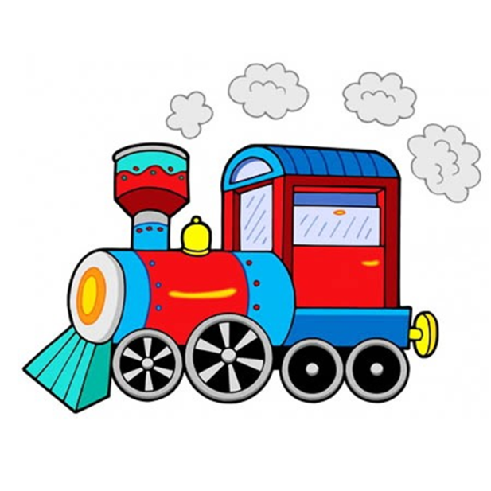

Сценарий музыкальной подвижной игры

для детей младшего дошкольного возраста

«Волшебный фургон с Элли»

Цель. Умение двигаться в соответствии с жанром музыки и текстом, выполнять правильные движения, внимательно вслушиваться в произведение, сосредоточение внимания, ориентировка в пространстве.

Целевая аудитория: 3-5 лет

Количество игроков: не ограничено

Место проведения: зал, площадка

Оборудование: трек музыкальной игры, картинка с изображением фургончика - вагончика

Содержание игры. Все дети становятся цепочкой друг за другом в виде паровозика, и изображают движение паровозика до остановки. Элли вереди. Когда зазвучит текст – задание, дети с Элли выполняют движения по тексту. Как снова заиграет музыка паровозика снова нужно собрать в цепочку и поехать дальше до следующей остановки.

Чух — чух, чух – чух — паровозик,  
Чух — чух, чух – чух — паровозик,  
Он бежит, качается,  
Охает, старается…  
Оххх, Шшш, Таки-таки, таки-таки,  
Оххх, Шшш, Таки-таки, таки-таки.  
  
Стоп! Остановка Хлопотушкино (дети хлопают)  
  
Чух — чух, чух – чух — паровозик,  
Чух — чух, чух – чух — паровозик,  
Он бежит, качается,  
Охает, старается…  
Оххх, Шшш, Таки-таки, таки-таки,  
Оххх, Шшш, Таки-таки, таки-таки.  
  
Стоп! Остановка Попрыгайкино (дети прыгают)  
  
Чух — чух, чух – чух — паровозик,  
Чух — чух, чух – чух — паровозик,  
Он бежит, качается,  
Охает, старается…  
Оххх, Шшш, Таки-таки, таки-таки,  
Оххх, Шшш, Таки-таки, таки-таки.  
  
Стоп! Остановка Танцевалкино (дети свободно танцуют)  
Источник teksty-pesenok.ru  
  
Чух — чух, чух – чух — паровозик,  
Чух — чух, чух – чух — паровозик,  
Он бежит, качается,  
Охает, старается…  
Оххх, Шшш, Таки-таки, таки-таки,  
Оххх, Шшш, Таки-таки, таки-таки.  
Стоп! Остановка Кричалкино (можно что-то прокричать)  
Чух — чух, чух – чух — паровозик,  
Чух — чух, чух – чух — паровозик,  
Он бежит, качается,  
Охает, старается…  
Оххх, Шшш, Таки-таки, таки-таки,  
Оххх, Шшш, Таки-таки, таки-таки

Рефлексия: Ребята, в какую игру мы играли с Элли? Вам понравилось играть? Вы все были внимательные и активные.